Tekst łatwy do czytania i zrozumienia
To informacja przygotowana w sposób jasny i zrozumiały dla osób z niepełnosprawnościami intelektualnymi opublikowana na stronie internetowej podmiotu publicznego.

Tekst łatwy do czytania i zrozumienia opisywany jest też skrótem ETR
od angielskich słów Easy to Read and Understand.

Logo ETR na licencji Inclusion Europe

“© European Easy-to-Read Logo: Inclusion Europe. More information at www.inclusion-europe.eu/easy-to-read” - więcej informacji o użyciu loga na stronie.

Czym zajmuje się Poradnia?

Udziela bezpłatnej pomocy dzieciom, młodzieży, rodzicom (opiekunom) i nauczycielom, potrzebującym wsparcia. Pracownicy wykonują badania psychologiczne, pedagogiczne i logopedyczne oraz świadczą pomoc
w zakresie doradztwa zawodowego.
Rejon działania poradni został określony przez organ prowadzący i obejmuje przedszkola, szkoły i placówki
z terenu 8 gmin Powiatu Koszalińskiego: Będzino, Biesiekierz, Bobolice, Manowo, Mielno, Polanów, Sianów, Świeszyno.


Powiatowa Poradnia Psychologiczno-Pedagogiczna
mieści się w budynku przy ul. Andersa 32 w Koszalinie.


Sekretariat Poradni jest otwarty od poniedziałku
do piątku w godzinach od 7:00 do 15:00
Kontakt telefoniczny:
poniedziałek – piątek: 8:00 – 15:00

Do budynku prowadzą trzy wejścia.
Poniższe zdjęcie przedstawia główne wejście do budynku.

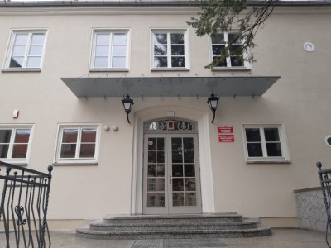

Drugie wejście znajduje się przy bocznej części urzędu (z prawej strony); to wejście jest dostosowane dla osób niepełnosprawnych ruchowo.

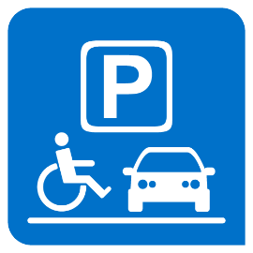

Przy drugim wejściu do budynku
znajdują się miejsca parkingowe.
Pierwsza godzina postoju
jest za darmo.




W budynku jest winda.
Przyciski są w piśmie Braille’a.



Do budynku możesz wejść z psem przewodnikiem


Budynek na I piętrze ma wyodrębnioną
i dostosowaną toaletę dla osób
z niepełnosprawnościami.

Szerokość głównych drzwi wejściowych
i drzwi wewnętrznych oraz ciągów komunikacyjnych
jest dostosowana do potrzeb osób
z niepełnosprawnościami (bez progów i barier architektonicznych).
W hallu głównym budynku umieszczona jest tablica informacyjna w druku powiększonym dla osób słabowidzących.

Kontakt:
Telefon
94 71 40 202

Adres e-mail
poradnia@powiat.koszalin.pl

skrytka ePUAP:
/PPPPKoszalin/SkrytkaESP

skrzynka do e-Doręczeń:
AE:PL-70184-14376-GWUTD-24

Piktogramy wykorzystano ze strony:
Piktogramy do ilustracji tekstu łatwego do czytania (ETR) - Dostępna Małopolska (dostepna.malopolska.pl)

